Title:**测试用例-查看运单、车辆评价信息用例**

**Created by: gyl**

**Date:2019-05-13**

|  |  |  |
| --- | --- | --- |
| **Modified By** | **Date** | **Comments** |
|  |  |  |
|  |  |  |

# Story

**AS A** 测试人员

**I WANT** 支付功能用例

**SO THAT** 实现支付功能.

## IntroDduction

# Business rules

**背景说明**

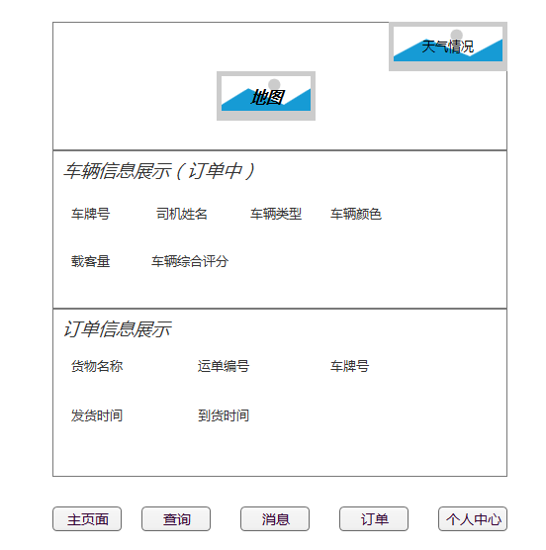

**图1 主界面**

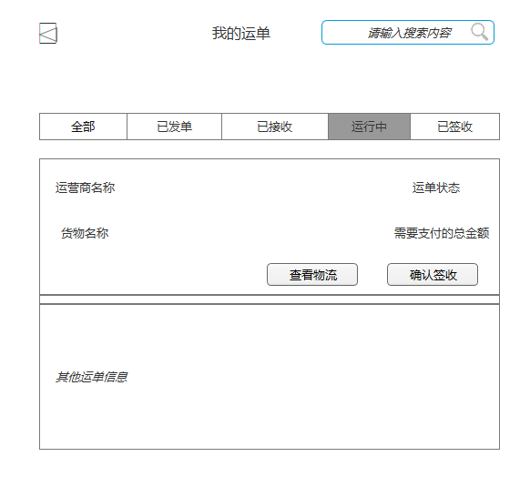

**图2 查看运单列表信息（运行中）**

**一、支付功能**

1. **界面详见mockup**

· 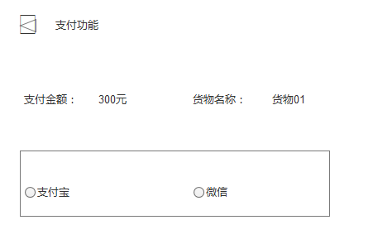

**图3 支付功能**

1. **逻辑条件**
2. 点击图1（主界面)所示的“订单”按钮，会在按钮上方弹出相关的链接，点击“查看订单列表”则会跳转到如图2（查看运单列表信息（运行中）)所示的页面（通过切换上面的链接：已发单、已接收等）。
3. 点击图2（查看运单列表信息（运行中）)中的“确认签收”按钮会显示所在栏的支付信息，如图3（支付功能）所示。支付金额显示的是要支付的订金，货主可以选择支付，点击支付宝或者微信按钮，则会跳转到指定的app进行支付，支付成功后会跳转到图2（查看运单列表信息（运行中）)所示的界面（支付成功的那栏不含有支付按钮），如果不想支付，点击上方返回按钮，回到图2（查看运单列表信息（运行中）)所示界面。
4. 图3（支付功能）页面中点击“确认签收”按钮，显示所在栏的支付信息，支付金额变为全款。

**二．日志数据**

日志用于记录用户的操作记录，将用户的操作记录存储于数据库。

# ceptance Criteria